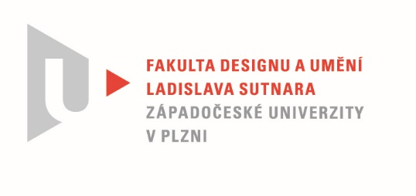

Protokol o hodnocení
kvalifikační práce

Název bakalářské práce: PUNX /LIDOVÁ FILOSOFIE V PODÁNÍ MOBILNÍ HRY/

Práci předložil student: VOPAŘILOVÁ Natálie

Studijní obor a specializace: Multimediální design, specializace Multimédia

Hodnocení vedoucího práce
Práci hodnotil: MgA. Jan Morávek

- Cíl práce
Cíl práce byl naplněn. Bylo vytvořeno, co bylo slíbeno. Kvalita výstupu odpovídá požadavkům kladeným na bakalářskou práci oboru Multimédia.
- Stručný komentář hodnotitele
Natálie svou dosavadní činnost v ateliéru ukotvila ve svých ilustrátorských schopnostech a touze tvořit hry. Tematicky a vizuálně se bakalářská práce uhnízdila v pozitivní nerozhodnosti autorčiny duše. Samotný název „Punx“ je tak doslovným popisem ztvárněných potřeb. Punkové srdce, zastoupené v názvu, dostává v prostoru hry význam v koncepci a netradičním způsobu práce s prostorem. Písmeno „X“ na konci názvu pak nejen, že učesává název do vzhlednějšího grafického tvaru, ale ve hře zastupuje vizuální ucelenost a dotaženou barevnost i kompozici. Celkový dojem bych označil jako punkový surrealismus v herním průmyslu. Vizuální reakce na společnost je současná a volně ložená informace v prostoru. Příjemně odpovídá aktuálnímu přístupu k používání informací. Jako vedoucí práce s předchozí možností konzultací mám pocit, že by si práce zasloužila větší množství dokumentace.

- Vyjádření o plagiátorství
Práce není plagiát.
4. Navrhovaná známka a případný komentář
Hodnotit Natálii i po třech letech je nesnadný úkol. V přístupu i výstupech se po celou dobu objevují Dr. Jekyll i Mr. Hyde. Razance i drzost vedle křehkosti a nejistoty však dohromady slibují další vývoj autorky s příchutí třeba i neočekávaného. Nevím, kam dál povedou autorčiny kroky v její tvorbě, ale jsem si jistý, že to rád budu sledovat. I přes výhradu o dostatečnosti dokumentace, možná i proto, že jsem jako vedoucí viděl mnohem víc, práci hodnotím výborně.

Datum: 27. 5. 2021 MgA. Jan Morávek

